*** FORMENTERA***

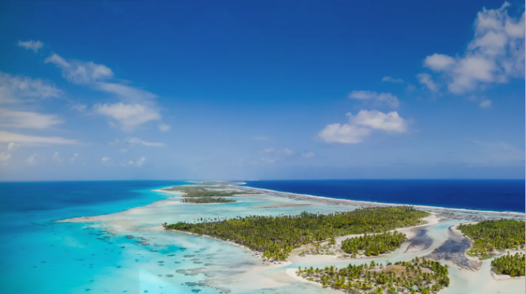

**DAL 9 AL 16 SETTEMBRE 2025**

*Questa piccola isola del Mediterraneo è uno dei gioielli della Spagna e delle*[*isole Baleari*](https://www.spain.info/it/regione/isole-baleari/)*. Un angolino del mondo con sabbia bianca e acque turchesi, senza aeroporti, senza pensieri e con poche strade che uniscono i suoi punti chiave. Ma anziché essere un inconveniente, questa è la sua grande virtù, perché in pochi luoghi potrai percepire un relax e una calma paragonabile a quella che percepirai a [Formentera](https://www.spain.info/it/regione/formentera-isola/)…*

**QUOTA INDIVIDUALE DI PARTECIPAZIONE (MIN. 25 PAX)  : EURO 1.390,00**

**SUPPLEMENTO CAMERA SINGOLA : EURO 390,00**

**La quota comprende:**

- Voli con compagnia low cost Easyjet da Malpensa a Ibiza A/R (a: 13,15 – r: 16,35)

- Bagaglio da stiva kg 20 incluso + piccolo bagaglio a mano

- Trasferimento dall’aeroporto di Ibiza al porto A/R

- Trasferimento in aliscafo da Ibiza a Formentera A/R

- Trasferimento dal porto di Formentera all’hotel A/R

- N. 7 notti presso in hotel cat. 3*** a Es Pujols

- Trattamento di pernottamento e prima colazione

- Assicurazione Medico Bagaglio Annullamento

**La quota non comprende: le mance, le tasse di soggiorno, i pasti non indicati e t**utto quanto non espressamente indicato alla voce " la quota comprende".

Destinazione molto richiesta, consigliata prenotazione con largo anticipo con il versamento di un primo acconto di euro 190,00. Un secondo acconto di euro 210,00 dovrà essere versato entro il 28 febbraio 2025 Il saldo dovrà pervenire entro 31 Luglio 2025

**IL VIAGGIATORE INCONSUETO – Via Mazzini 1/B – 29015 CASTEL SAN GIOVANNI (PC)**

**Tel. 0523.843698 – E-mail: info@ilviaggiatoreinconsueto.it**